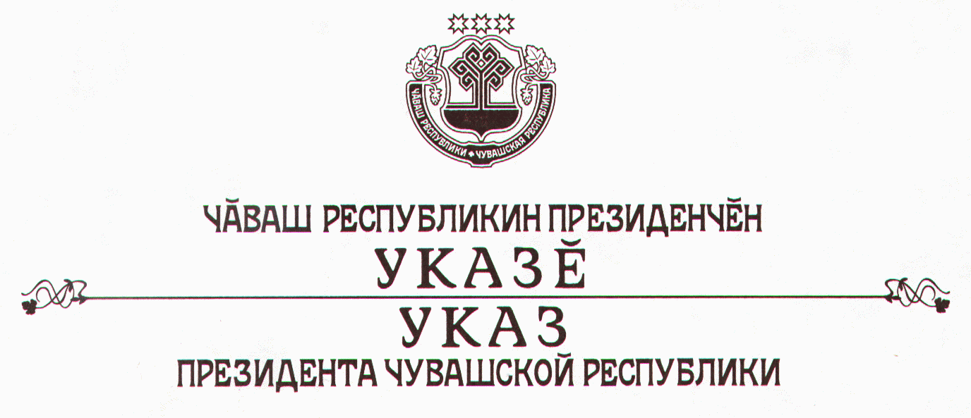

О награждении государственными наградами

Чувашской Республики

За успехи, достигнутые в работе, и многолетний добросовестный труд наградить

ПОЧЕТНОЙ ГРАМОТОЙ ЧУВАШСКОЙ РЕСПУБЛИКИ
Бушмакину Нину Алексеевну - консультанта Секретариата Председателя Кабинета Министров Чувашской Республики.

За заслуги в области культуры и многолетний добросовестный труд присвоить почетное звание

«ЗАСЛУЖЕННЫЙ АРТИСТ ЧУВАШСКОЙ РЕСПУБЛИКИ»
Родик Ларисе Владимировне – артистке государственного учреждения культуры «Государственный ордена «Знак Почета» русский драматический театр».

За заслуги в области здравоохранения и многолетний добросовестный труд присвоить почетное звание

«ЗАСЛУЖЕННЫЙ ВРАЧ ЧУВАШСКОЙ РЕСПУБЛИКИ»
Кузнецову Сергею Дмитриевичу – заместителю главного врача по медицинской части государственного учреждения здравоохранения «Республиканская психиатрическая больница»
Николаевой Наталье Борисовне – заведующей отделением восстановительного лечения муниципального учреждения здравоохранения «Первая Чебоксарская городская больница».

Президент
Чувашской Республики - Н.Федоров

г. Чебоксары
29 декабря 2004 года
№ 143

